郑州铁路职业技术学院文件

郑州铁院教〔2014〕156号

关于印发《郑州铁路职业技术学院
教案编写细则》的通知

校属各单位：
经学校研究，现将《郑州铁路职业技术学院教案编写细则》予以印发，请各单位认真贯彻落实。

2014年12月30日

郑州铁路职业技术学院办公室 2014年12月31日印发

郑州铁路职业技术学院
教案编写细则

教案是教师授课前根据课程标准要求，结合学生实际，组织教学过程的方案，是教师组织教学必备的教学文件及教学活动的重要依据，是保证教学质量、提高课堂教学效果的基本保障。为全面提高课堂教学质量，加强教学管理，进一步规范教师的备课环节，结合我校实际情况，特制订本细则。
一、教案编写的基本要求
1. 教案编写是教师进行教学准备的具体化过程，是教学理论与教学实践的中介，教师在讲授课程前必须有高质量的教案。
2. 教案的编写必须与学期授课计划对应，在授课内容、学时安排、作业布置等方面与学期授课计划一致。
3. 教案一般以一次课（2学时）为单元编写。编写教案要能充分反映教师的教学思想，体现教师的风格特点，重点应突出对教学过程的设计。主要体现教学方法的应用、教学活动的环节步骤、时间分配、板书教具的使用以及多媒体等现代教育技术的应用等。
4. 同一教学内容的教案每学期均应根据专业发展、岗位需求
变化以及该学期授课的实际情况，进行必要的更新和修改。
5. 课堂讲授、实验/实训课程教学均要编写教案。教师编写教
案要按照学院统一要求的教案格式进行。
6.课后作业：要充分利用网络资源，精心设计，注重作业的有效性和开放性。
7.教案中应写课后总结，这部分是教师授课结束后的心得体会。可从总结经验，分析不足及今后应注意的问题等方面着手。三年及以下教师每次课后均应写课后总结，三年以上教师可根据实际情况进行阶段总结。
二、教案编写要注意的几个环节
1.编写教案首先要认真学习钻研课程标准和教材，广泛阅读参考资料，精选教学内容，把握本门课程的教学目标和基本概念、基本理论和基本技能，明确各章节的基本要求及重点、难点。
2.要注意广泛阅读本专业的专著、学术杂志、学术网站等资料，了解本专业发展的最新动向，将新知识、新技术纳入到教案中，保证讲课内容有足够的信息量。
3.要处理好教案与教材的关系，要根据教学目标在分析教材、处理教材的基础上编写教案，而不能是教材的翻版或缩影。
4.要进行学情分析，在了解学生的前提下，根据学生已有的知识结构、理解能力，合理安排教学内容和设计课堂教学方案。
5.要在课程标准、教材和学情分析的基础上，充分体现教学设计思想，处理好教什么和学什么？如何教和如何学？教的怎样和学的怎样？即目标、策略、评价三方面问题。
三、教案的结构及编写内容
教案由教案首页、教案正文两部分构成。
1.教案首页基本内容包括：授课班级、授课日期、出勤情况、课程名称、教学类型、复习旧课要点、教学目标、讲授要点及教学设计、重点难点及解决方法、课后作业、课后总结。
2.教案正文：教案正文是教案的主体部分，应包括教学内容；教学方法、手段、学生活动、板书和板图等教学设计；时间分配等。
四、教案的管理
1．所有教学环节（理论教学、实验教学、实习实训教学）均应有规范、完整的教案，并随堂备查。课程名称相同、课程标准不同的课程应分别编写教案。
2．教龄在三年及以下的教师必须手写教案，且不能重复使用。
3. 开新课或讲授新内容必须有完整教案。从事一门课程教学时间满三年以上的教师，继续担任该门课程的教学时，可以将原有教案正文的部分进行修订、补充后继续使用；副高级职称或教龄10年以上的教师讲授已讲授过的课程可以结合自己的教学特点，教案正文部分使用提纲式教案，但要有教学设计。
4．教师授课时必须携带教案（使用多媒体教学可携带电子教案），对无教案上课者将按学校有关规定严肃处理。每学期开学前，教师应写出至少两周的教案。新教师第一年任课的教案需由指导教师及教研室主任进行审阅签字后方能使用。
5．各教学单位要定期检查教师教案，学校随机抽查。结合实际情况开展优秀教案评比。
6．教案可以采用纸质教案或电子教案。每学期课程结束后，教师应对纸质教案加装教案封面进行装订保存；电子教案按照纸质教案装订要求以电子文档的形式交到所在教学单位统一存档。教案作为教学档案资料管理，保存3年。
五、附则
学校其他文件与本细则不符的，以本细则为准，自下发之日起执行。
附件：郑州铁路职业技术学院教案封面及教案首页模板

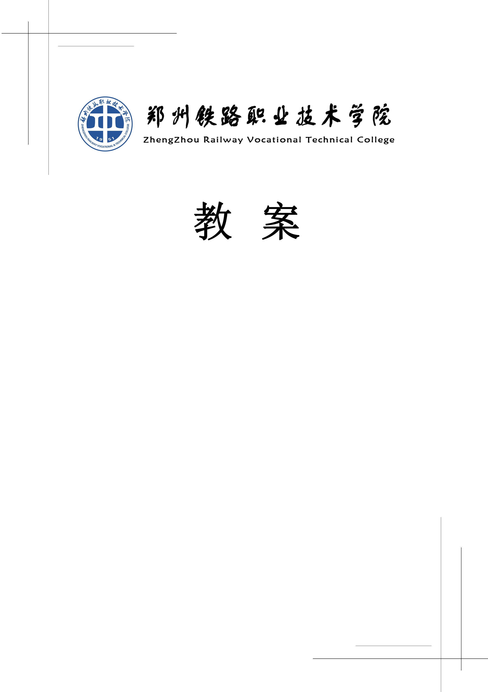
附
学年学期：
课程名称：
任课教师：
使用班级：
单位部门：
附件：
郑州铁路职业技术学院教案首页
序号：
授课班级
授课日期
出勤情况
课程名称 |  |  |  | 教学类型
复习旧课
引入新课
教学目标
讲授要点
教学设计
重点难点
解决方法
课后作业
课后总结

